Приложение №2
Схема ремонта участка автомобильной дороги
Участок дороги вдоль здания Рыбинской ГЭС
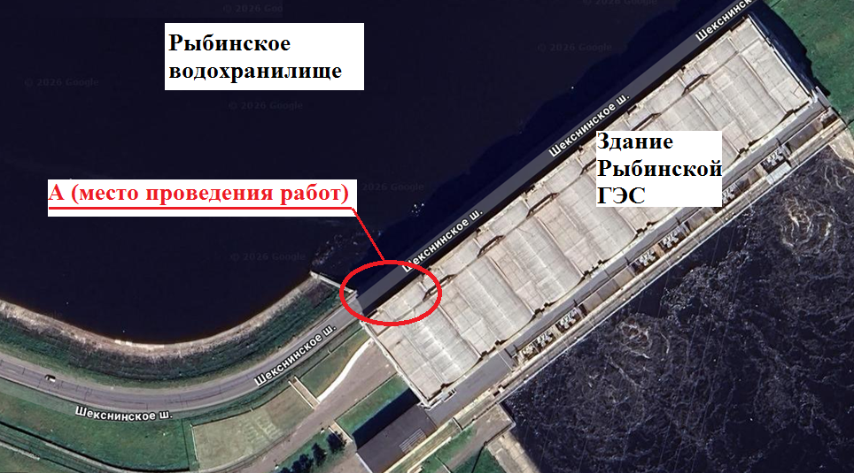

Вид А (повернуто)
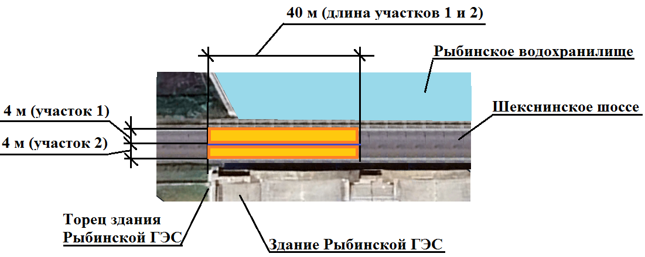

Восстановление асфальтобетонного покрытия
